
PAUTA ACTIVIDADES: CONVERSIONES UNIDADES DE MEDIDA DE TIEMPO (I)

Analiza las siguientes tablas:

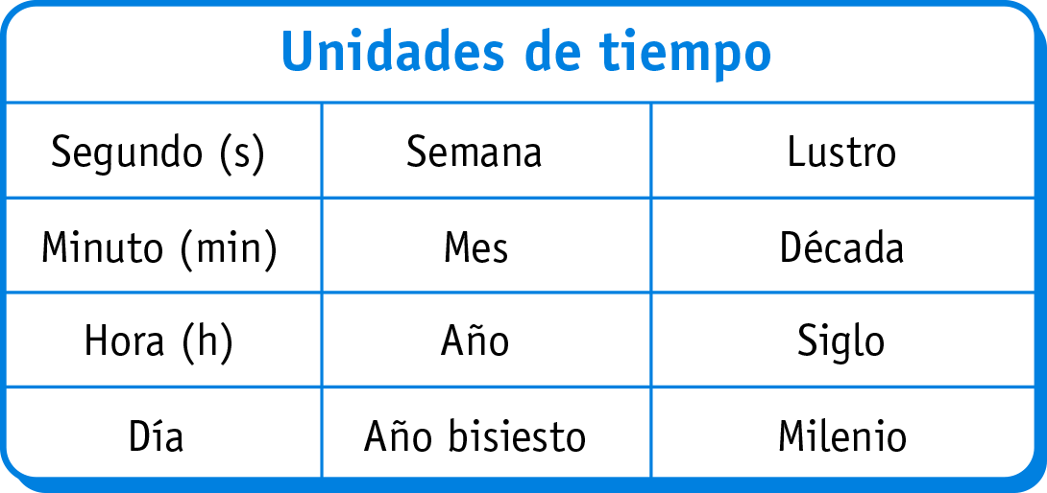

Equivalencias entre unidades de tiempo:

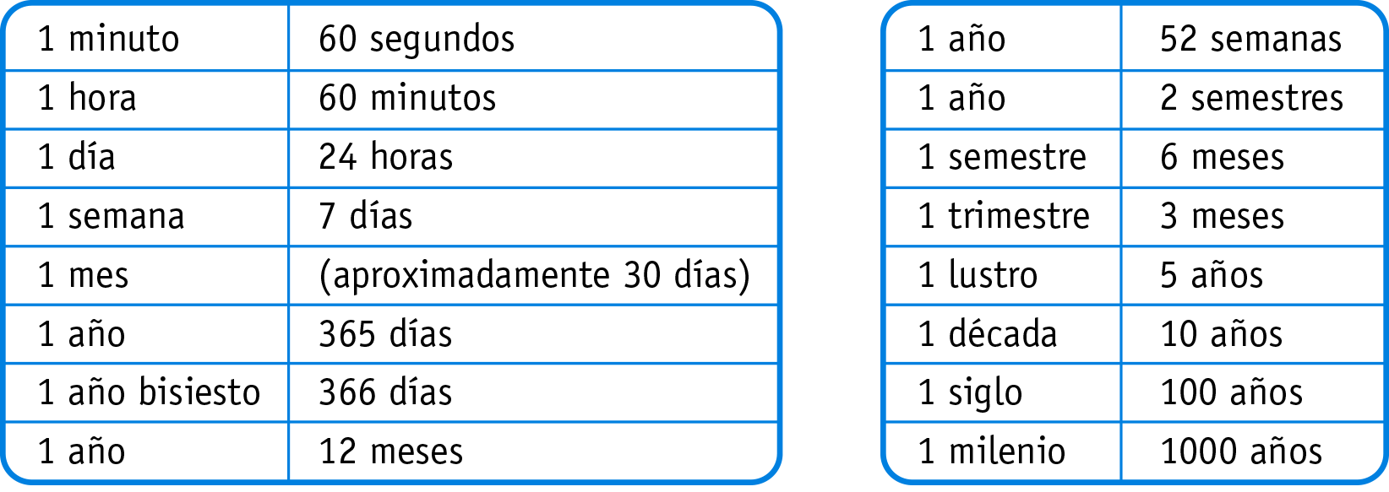

- Completa la tabla:

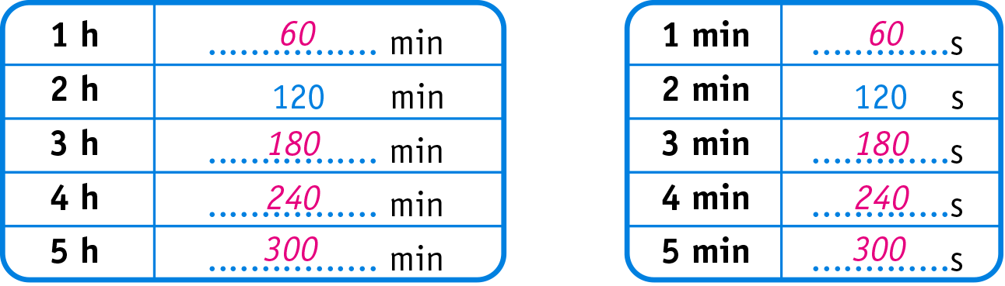

- Completa los recuadros:
1 h
30 min
- 90 min = y
2 h
25 min
- 145 min = y
2 h

32 min
- 152 min = y
3 h

0 min
- 180 min = y
- Escribe tu respuesta final en minutos (min):

- 1 h 40 minutos = 60 min + 40 min = 100 min
- 1 h 20 minutos =.....60... min + ......20.......min =......80....... min
- 1 h 45 minutos =.....60... min + ......45.......min =......105..... min
- 2 h 10 minutos =...120... min + ......10.......min =......130..... min
- 2 h 25 minutos =...120... min + ......25.......min =......145..... min
- 3 h 05 minutos =...180... min + ......05.......min =......185..... min
- 3 h 30 minutos =...180... min + ......30.......min =......210..... min

- Escribe tu respuesta final en horas (h):

- 120 minutos = ....2.....h
- 240 minutos = ....4.....h
- 300 minutos = ....5.....h
- 180 minutos = ....3.....h
- 360 minutos = ....6.....h
- 480 minutos = ....8.....h
- 60 minutos = ....1.....h
- 420 minutos = ....7.....h

- Resuelve:

- Un ciclista comienza una etapa contrarreloj; sale a las 07 h 20 min y llega a la meta transcurrida 1 hora y 42 min. ¿A qué hora llegó a la meta?

Llegó a la meta a las 09:02 a.m.

- Fernanda se demoró 2 horas y 15 minutos en hacer su tarea de artes visuales. ¿cuántos minutos se demoró en total?

135 minutos.

- En 1964 Randy Gardner con 17 años de edad, tiene el récord documentado científicamente de ser el ser humano que ha durado más tiempo despierto sin ningún tipo de estimulantes. Él estuvo despierto durante 264 horas, ¿cuántos días estuvo sin dormir Randy Gardner?

Estuvo despierto por 11 días.

- Una impresora imprime 15 hojas por minuto, ¿cuánto tiempo se demora en imprimir una hoja? ¿cuánto tiempo ha funcionado si ha impreso 330 hojas?

Para imprimir 1 hoja se demora 4 segundos.
Para imprimir 330 hojas la impresora ha funcionado durante 22 minutos.

Elaborado por: Fabiola Sotelo A.

